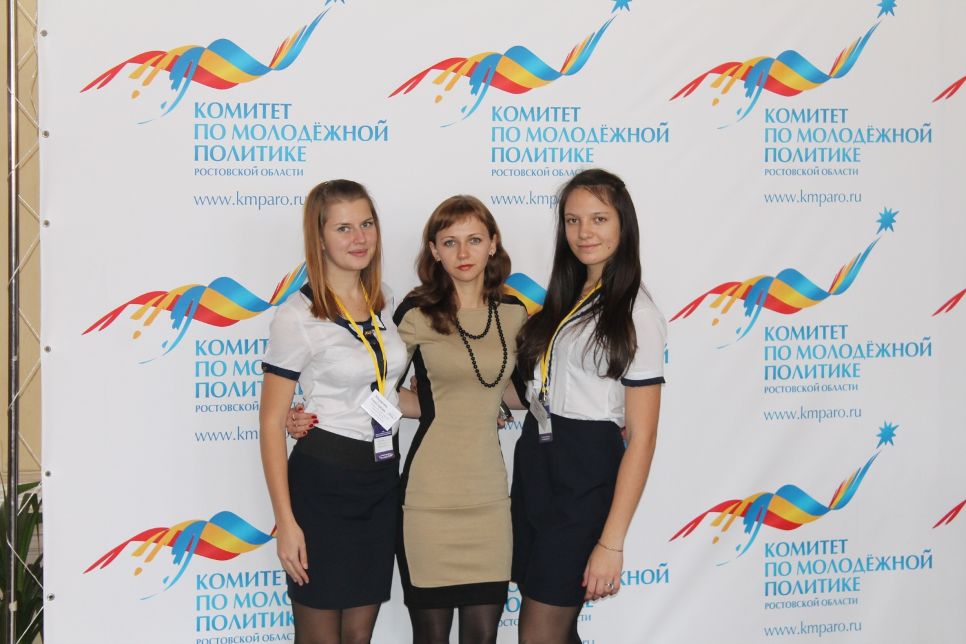

Слёт патриотических молодёжных общественных объединений
в г. Новочеркасске

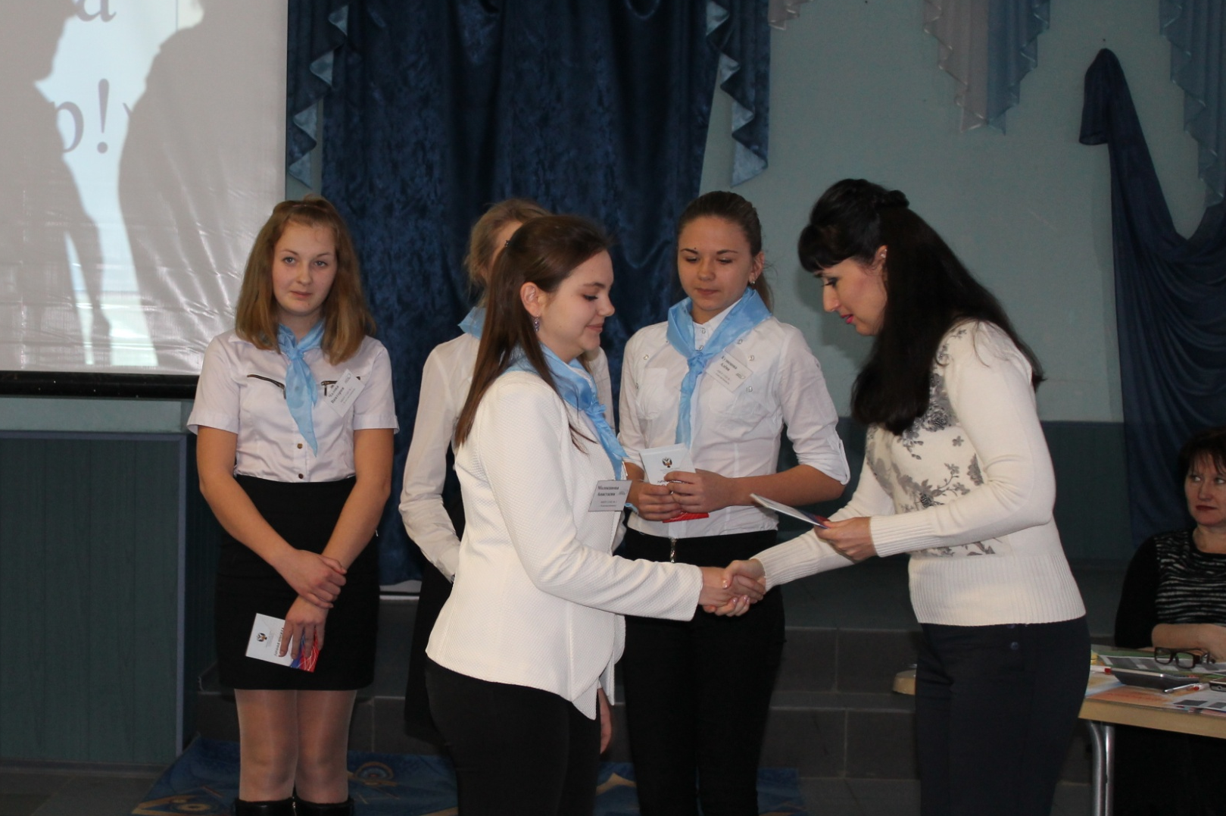

Районная деловая игра «Я – волонтёр!»
г. Константиновск
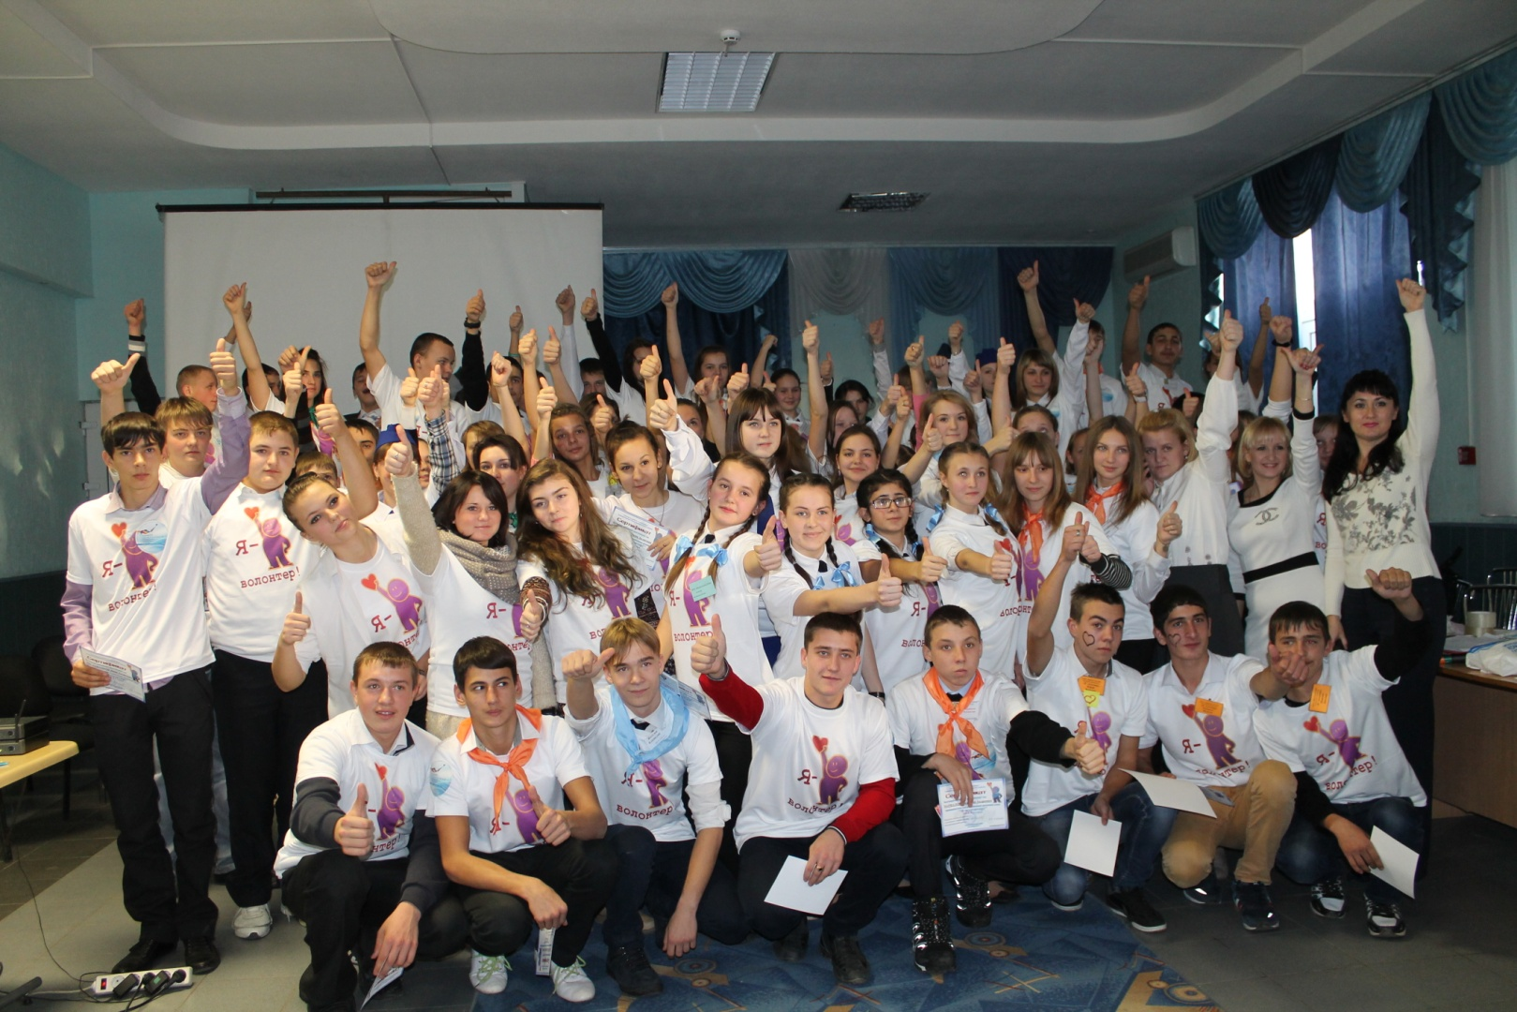

Районный сбор лидеров СДМО «Колокол» «Здравствуй, школьный лидер!»
в МБОУ СОШ № 1

